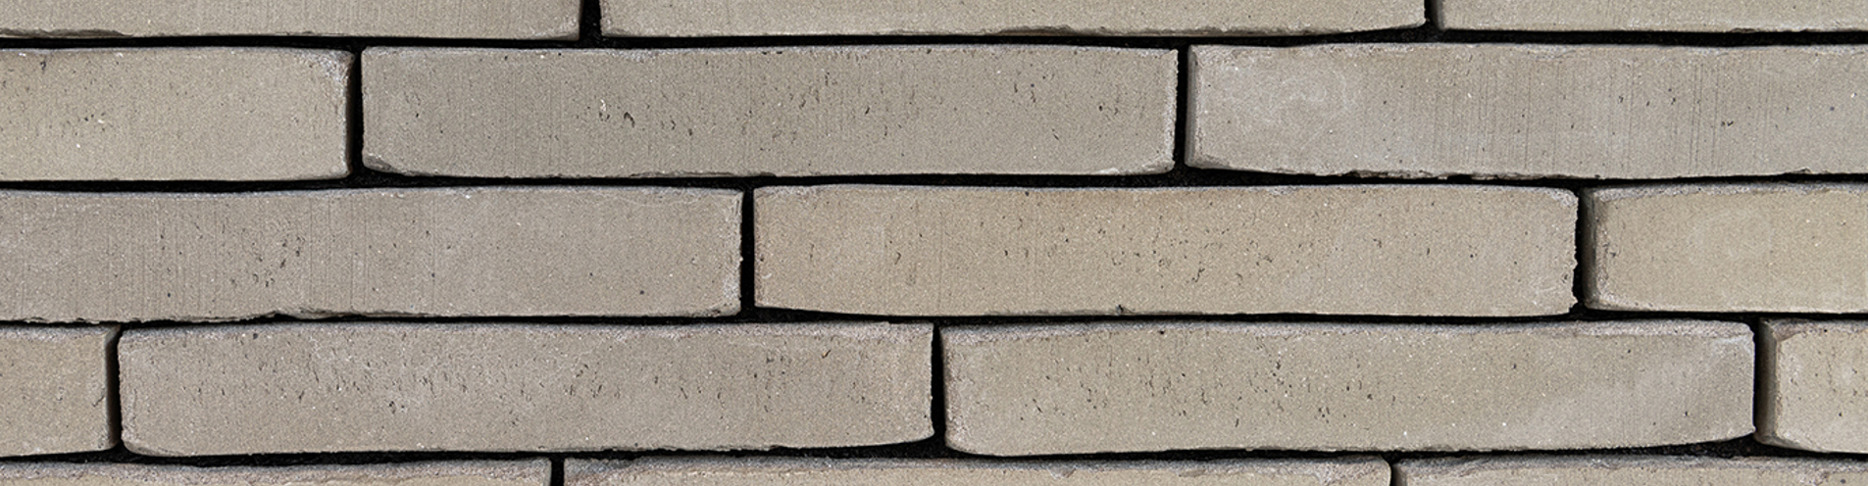

TEXTURE, TYPE ET COULEUR
La maçonnerie décorative (intérieure et/ou extérieure) est effectuée avec des briques de parement massives pas sablées avec une structure lisse et sans nervure. La teinte est gris-vert dans le masse

MATIÈRES PREMIÈRES, PRODUCTION ET VUES
Ce produit entièrement naturel est fabriqué avec de l’argile alluviale du quaternaire provenant de la vallée de l’Escaut. La brique est formée dans un moule non-sablé en insérant un bloc d’argile qui est cuit à une température de 1150°. La brique est une brique moulée à la presse massive sans renfoncements et avec une structure légère. Elle est libre de nodules de chaux ou autres. Elle présente au moins une boutisse et une panneresse sans fissure ou défaut qui serait nuisible à l’aspect global de la maçonnerie. La brique est cuite pour une deuxième fois sous une atmosphère réduite.

CARACTÉRISTIQUES TECHNIQUES
Les briques bénéficient le label « CE » et présentent les caractéristiques suivantes :
Marquage CE selon EN 771-1 : 2011 + A1 : 2015
Dimensions de fabrication (L xlxh) | *240x72x36 mm
Quantité / m² avec un joint traditionnel | ca. 83 (12 mm)
Quantité / m² avec un joint mince | ca. 97 (6 mm)
Tolérance de taille | T1
Taille écartée | Rm (12/6/4)
Masse volumique brute | 1900 Kg/m³ (+/- 20%)
Résistance à la compression normalisée moyenne (cat I) | > 30 N/mm²
Absorption d'eau (24 heures) | < 8%
Absorption d'eau initiale (1 minute) | 0,5 =< IW2 =< 1,5 (IW2)
Perméabilité à la vapeur d'eau | µ = 5/10
Propriétés thermiques (λ10, sec, 90/90) | 0,69 W/mK (tableau 1 EN1745)
Durabilité (gel / dégel / résistance) | F2
Sels activement solubles | Classe S2
Réaction au feu | Classe A1
Force de liaison (conformément à l'annexe C de la norme EN998-2: 2003) | NPD (performance non déterminée)

MISE EN OEUVRE
Mélangez simultanément 5 palettes. Enlevez les briques verticalement de chaque pile. La condition de la bonne composition du mortier a lieu en consultation avec le fournisseur du mortier. La maçonnerie fraîche doit être protégée à l’aide d’une couche imperméable.

*Dimensions peuvent varier en fonction des productions. Pour la version la plus actuelle voir sur www.vandemoortel.be. Ce document n’est pas contractuel, il annule et remplace les précédents. Le fabriquant se réserve le droit de modifier la gamme de produits ou les caractéristiques des produits. L’utilisateur doit s’assurer d’être en possession de la dernière version du texte descriptif.

Photo du produit
